山西大学计算机与信息技术学院
实验报告
姓 名 | 王江涛 |  | 学 号 | 202301006133 | 专业班级 | 2301人工智能
课程名称 | Java实验 |  |  |  |  | 实验日期 | 2024.4.11
成 绩 |  |  | 指导教师 |  |  | 批改日期
实验名称 |  | 实验 2 Java 语言基础
一、实验目的
1、 了解 Java 的数据类型；
2、 掌握各种变量的声明方式；
3、 理解运算符的优先级；
4、掌握 Java 基本数据类型、运算符与表达式、数组的使用方法；
5、 理解 Java 程序语法结构，掌握顺序结构、选择结构和循环结构语法的程序设计方法；
6、 通过以上内容，掌握 Java 语言的编程规则。
二、实验要求
1、编写一个声明 Java 不同数据类型变量的程序；
2、编写一个使用运算符、表达式、变量的程序；
3、编写表达式语句、复合语句的程序；
4、编写使用不同选择结构的程序；
5、编写使用不同循环结构结构的程序。
三、实验内容（按要求编程并贴图，并将图按顺序编号命名）
（一）声明不同数据类型的变量
1、编写声明不同数据类型变量的程序文件SimpleTypes.java，源代码如下：
public class SimpleTypes{
public static void main(String[] args){
byte b=0x55;
short s=0x55ff;
int i=1000000;
long l=0xfffL;
char c='c';
float f=0.23F;
double d=0.7E-3;
boolean bool=true;
String Str ="这是字符串数据类型“；
System.out.println("字节型变量 b="+b);
System.out.println("短整形变量 s="+s);
System.out.println("整型变量 i="+i);
System.out.println("长整型变量 l="+l);
System.out.println("字符型变量 c="+c);
System.out.println("浮点型变量 f="+f);
System.out.println("双精度变量 d="+d);
System.out.println("布尔型变量 bool="+bool);
System.out.println("字符串类对象 Str=” + str);
}
}
2、编译并运行该程序，结果如图 1 所示。
图 1 程序SimpleTypes.java的编译及运行结果贴图
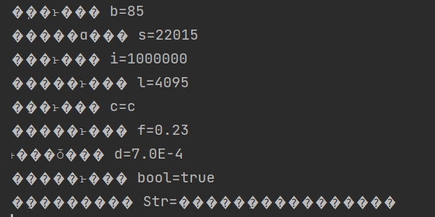
（二）了解各种类型的取值范围和变量的使用范围
1、使用System.out.printf方法把所有基本数据类型的最大值最小值表示出来。如int类型的取值范围System.out.printf("int \t数值范围：%d ~ %d\n",Integer.MAX_VALUE, Integer.MIN_VALUE);
程序及运行结果贴图
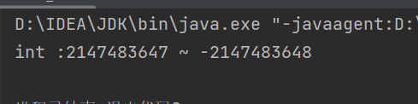
2、Scope.java 文件，通过本程序了解变量的使用范围，源代码如下：
//Scope.java
//Java中变量的作用域
public class Scope{
public static void main(String [] args) {
int x = 25;
System.out.println("x="+x);//只有x 有效
{
int y = 36;
System.out.println("x="+x);
System.out.println("y="+y); //x，y均有效
}
System.out.println("x="+x);
System.out.println("y="+y);
//只有x有效，y“out of scope”
}
}
2、编译Scope.java
此时会出现错误提示如图 2所示。因为变量 y在方法块中声明，在方法块之外它是不存在的， 所以编译时会出错。
程序运行过程贴图
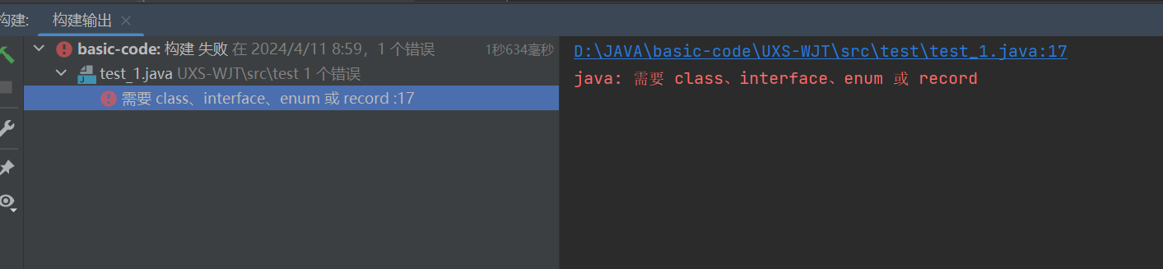
3、修改上面的程序。
4、成功运行该程序。
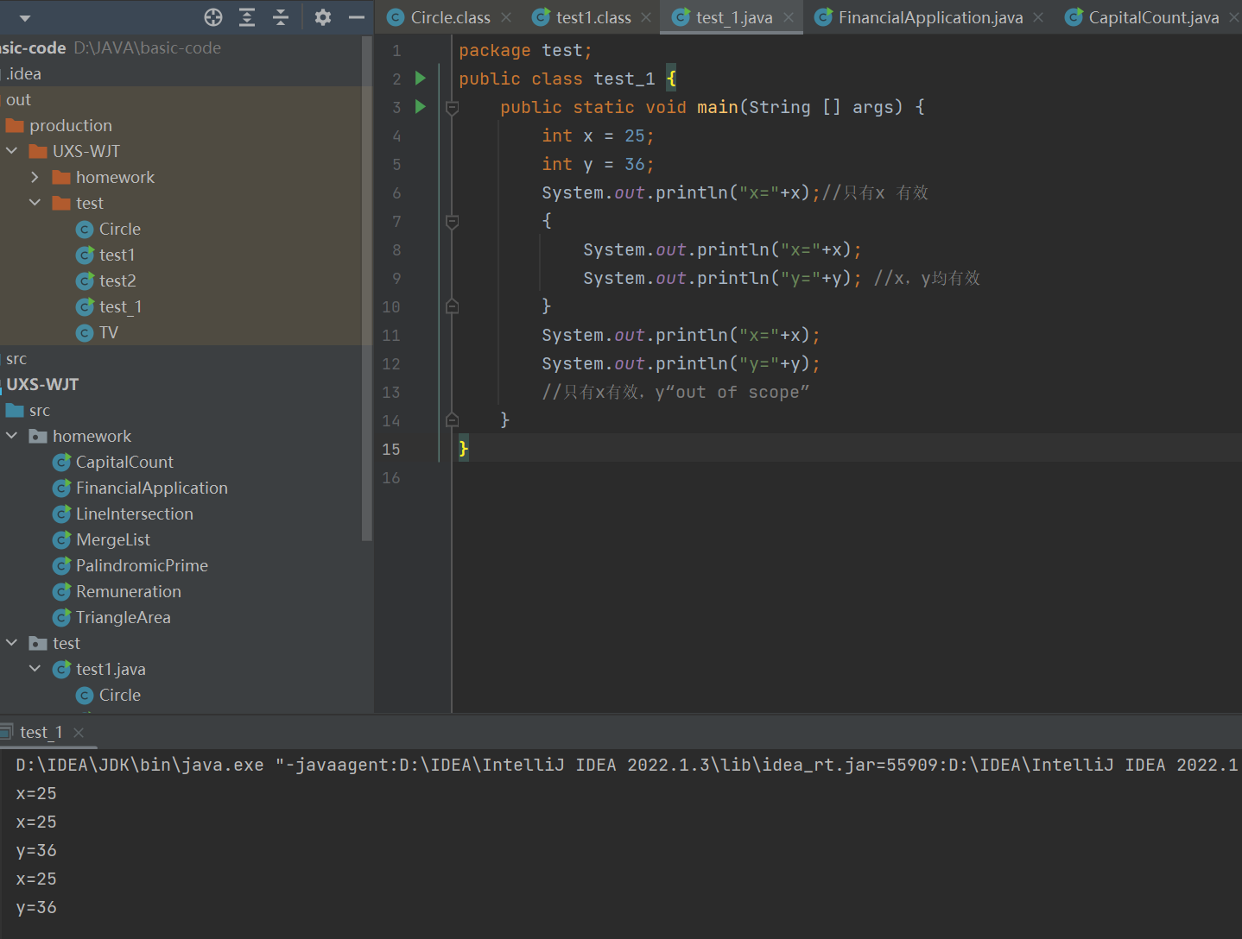
思考：Scope.java 程序说明了什么问题？
（三）使用关系运算符和逻辑运算符
1、建立使用关系运算符RealtionOp.java和逻辑运算符LogicOp.java的程序文件，源代码如下:
//RelationOp.java
//Java中关系运算符的使用
public class RelationOp{
public static void main(String[] args){
int a=9;
int b=6;
int c=6;
boolean d=a>b; //ture
boolean e=a<b; //false
boolean f=b==c; //ture
boolean g=b!=c; //false
f=(b==c)||(a<b); //ture
g=(b==c)&&(a<b); //false
System.out.println("d="+d);
System.out.println("e="+e);
System.out.println("f="+f);
System.out.println("g="+g);
}
}
运行结果贴图
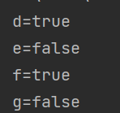
//LogicOp.java
//Java中逻辑运算符的使用
public static void main(String[] args){
int a=9;
int b=6;
int c=6;
boolean d,e,f,g;
d=!(a>b); //false
e=(a>b)&&(a>c); //ture
boolean h=b>=c; //ture
boolean i=b<=c; //ture
boolean j=a==b; //false
System.out.println("d="+d);
System.out.println("e="+e);
System.out.println("f="+f);
System.out.println("g="+g);
System.out.println("h="+h);
System.out.println("i="+i);
System.out.println("j="+j);
}
2、编译并运行该程序。
运行结果贴图
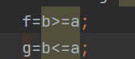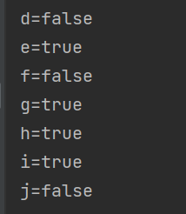
（四） 使用表达式语句与复合语句
1． 建立包含表达式语句程序，源代码如下。
class LX2_5{
public static void main(String[] args) {
int k, i=3, j=4;
k=20*8/4+i+j*i;
System.out.println("表达式（20*8/4+i+j*i）＝"+k);
}
}
2． 建立包含复合语句程序，源代码如下。
class LX2_6{
public static void main(String args[]) {
int k, i=3, j=4;
k=i+j;
System.out.println("在复合块外的输出 k="+k);
{
float f;
f=j+4.5F;
i++;
System.out.println("在复合块内的输出 f="+f);
System.out.println("在复合块内的输出 k="+k);
}
System.out.println("在复合块外的输出 i="+i);
}
}
3． 编译并运行上述两个源程序，结果如图
程序运行编译及运行过程贴图
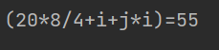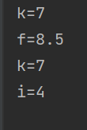
4． 将变量 i 在块内定义会怎样？改变其他变量的位置看看会发生什么变化。
思考：指出程序的复合结构以及变量的使用范围。
4.第一个k无法输出会报错 最后一个i输出报错
（五） 使用选择语句
1．使用 if...else 语句
（1）程序功能：使用 if...else 语句构造多分支，判断某一年是否为闰年。闰年的条件是符合下 面二者之一：能被 4 整除，但不能被 100 整除；能被 4 整除，又能被 100 整除。
（2）编写源程序文件，代码如下
import java.util.*;
public class Test1
{
//编写程序
public static void test(int year)
{
if(year%400==0||(year%4==0&&year%100!=0))
System.out.println("是闰年！");
else
System.out.println("不是闰年！");
}
public static void main(String[]args)
{
int year;
Scanner input = new Scanner(System.in);
for(int i=0;i<4;i++)
{
year=input.nextInt();
test(year);
}
}
}
（3）编译运行程序，其结果如图 所示。
程序运行编译及运行过程贴图
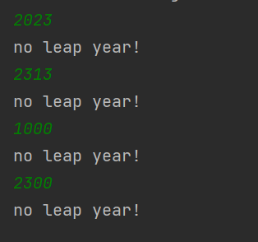
2．使用 switch 语句
（1）程序功能：在不同温度时显示不同的解释说明。
温度c<10度，显示 某某℃ 有点冷。要多穿衣服
10≤c<25度，显示 某某℃ 正合适。出去玩吧。
25≤c<35度，显示 某某℃ ℃ 有点热。
c≥35, 显示 某某℃ 太热了!开空调。
上面的某某用变量c的值替换
（2）程序源代码如下。
class LX2_8{
public static void main(String args[]) {
int c=38;
switch (c<10?1:c<25?2:c<35?3:4) {
case 1:
System.out.println(" "+c+"℃ 有点冷。要多穿衣服。"); break;
case 2:
System.out.println(" "+c+"℃ 正合适。出去玩吧。"); break;
case 3:
System.out.println(" "+c+"℃ 有点热。"); break;
default:
System.out.println(" "+c+"℃ 太热了!开空调。");
}
}
}
（3）编译运行程序，其结果如图所示。
程序运行编译及运行过程贴图
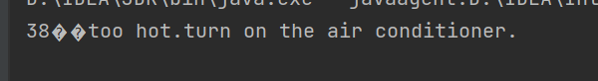
（六） 使用循环语句
1． for 循环语句练习
（1） 程序功能：按 5 度的增量打印出一个从摄氏温度到华氏温度的转换表。
（2） 程序源代码如下。
class LX2_9{
public static void main (String args[]) {
int h,c;
System.out.println("摄氏温度 华氏温度");
for (c=0; c<=40; c+=5) {
h=c*9/5+32;
System.out.println(" "+c+" "+h);
}
}
}
（3）编译并运行程序，其结果如图
程序运行编译及运行过程贴图
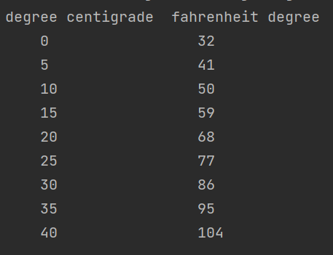
2． while 循环语句练习
（1）程序功能：运行程序后从键盘输入数字 1/2/3 后，可显示抽奖得到的奖品；如果输入其它数 字或字符显示“没有奖品给你!”。
（2）程序源代码如下。
import java.io.*;
class LX2_10
{
public static void main(String args[]) throws IOException {
char ch;
System.out.println("按 1/2/3 数字键可得大奖!"); System.out.println("按空格键后回车可退出循环操作.");
while ((ch=(char)System.in.read())!=’’)
{ System.in.skip(2); // 跳过回车键(skip方法跳过和丢弃输入流中数据的 n 个字节)
switch (ch) {
case '1': System.out.println("恭喜你得大奖，一辆汽车!");
break;
case '2': System.out.println("不错呀，你得到一台笔记本电脑!");
break;
case '3': System.out.println("没有白来，你得到一台冰箱!");
break;
default:
System.out.println("真不幸，你没有奖品!下次再来吧。");
}
}
}
}
（3）编译源程序。
（4）在命令提示符窗口运行程序，然后分别按 1、2、3、r 结果如图 10 所示。
程序运行编译及运行过程贴图
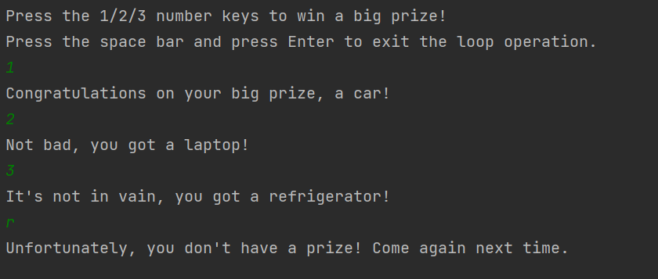
思考：注释掉语句System.in.skip(2);看运行结果，解释此时输出结果发生变化的原因。
把回车作为一个字符输入，不属于123而进行default操作
3．do…while 循环语句练习
（1） 程序功能：求 1＋2＋…+100 之和，并将求和表达式与所求的和显示出来。
（2） 程序源代码如下。
程序代码
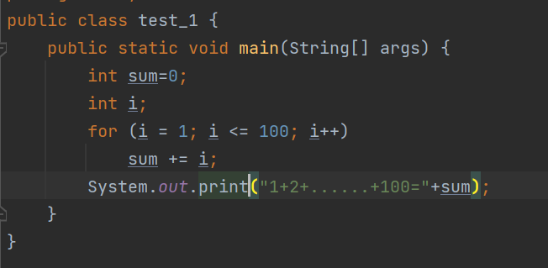
（3）编译并运行程序，结果如图 1 所示。
程序运行编译及运行过程贴图

（七）综合程序设计
1模拟从一副扑克牌52张中选择一张。程序中牌的大小应显示为（Ace,1,2,3,4,5,6,7,8,9,10,Jack,Queen,King），牌的花色应该显示为(Diamonds(方块)，Hearts（红心），Spades（黑桃），Clubs（梅花）)。程序某一次运行时的输出如下
The Card you picked is Jack of Hearts.
程序源代码
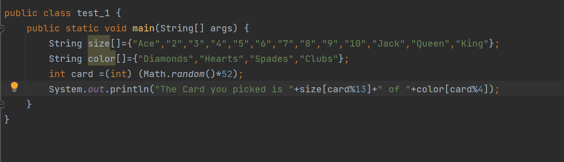
程序运行结果贴图
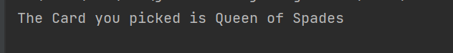
2.提示用户从控制台输入一句英文，分别统计句子中的每个元音字母（忽略大小写）的个数，并显示输出。英文的5个元音字母为A E I O U
程序源代码
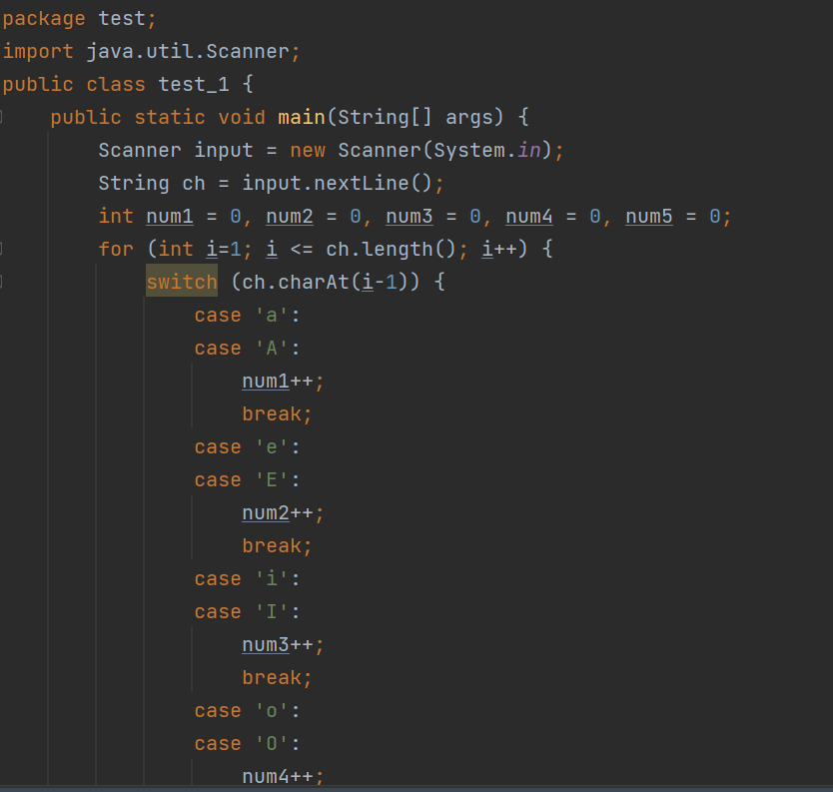
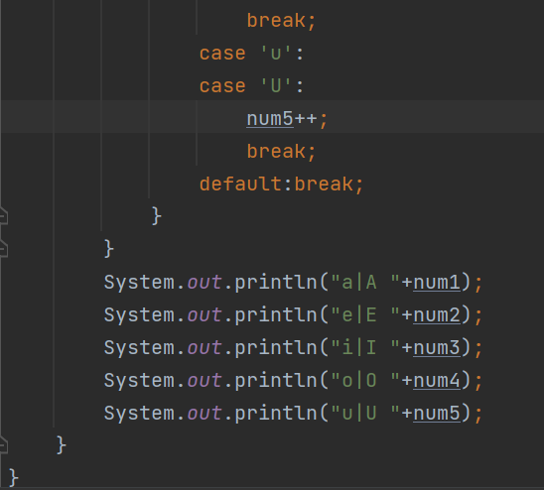
程序运行结果贴图